## 3.2 Celková veřejná podpora VaV v soukromých podnicích

### 3.2.1 Počet podniků využívajících veřejnou podporu na výzkum a vývoj

V roce 2022 využilo ať už přímou či nepřímou (daňovou) veřejnou podporu pro své VaV aktivity celkem 2 026 firem. Kromě 745 firem, které využily daňový odpočet na VaV, 1 438 soukromých podniků ve stejném roce získalo na VaV přímou podporu z veřejných zdrojů prostřednictvím dotací ze státního rozpočtu či ze zdrojů EU. Podrobněji viz následující graf č. 19. V roce 2022 využilo jak přímou, tak nepřímou veřejnou podporu VaV 157 soukromých firem.

**Graf 19: Počet soukromých podniků v Česku podle typu získané veřejné podpory na VaV**

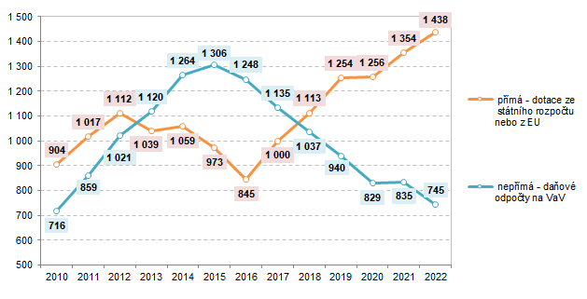

*Zdroj dat: ČSÚ podle administrativních dat GFŘ, ČSÚ - Roční zjišťování o výzkumu a vývoji VTR 5-01*

V letech 2013 až 2017 využívaly firmy v Česku více daňovou podporu než přímou prostřednictvím dotací ze státního rozpočtu či ze zdrojů EU. V posledních pěti letech naopak převažují firmy, které čerpají na VaV přímé dotace. V roce 2022 jich bylo o 693 více než těch, které si za tento rok ve svém daňovém přiznání uplatnily daňový odpočet na VaV. Podrobněji viz graf č. 19.

**Upozornění:** Firma může daňový odpočet na VaV uplatnit pouze na projekty, na které nedostala přímou finanční podporu z veřejných zdrojů. Firma ale může zároveň využít jak přímou, tak i nepřímou podporu VaV, pokud je využije na rozdílné projekty.

**Tab. 1 Soukromé podniky v Česku, které pro VaV získaly veřejnou podporu podle její formy**



*Pozn.: Údaje za celkem se nemusí rovnat součtu za jednotlivé druhy podpory – na různé projekty může firma využít různou podporu.*

*Zdroj dat: ČSÚ podle administrativních dat GFŘ, ČSÚ - Roční zjišťování o výzkumu a vývoji VTR 5-01*

Z celkového počtu 2 815 soukromých firem provádějících v Česku VaV (zdroj: Roční zjišťování VTR 5-01) si za rok 2022 uplatnila daňový odpočet na realizaci projektů VaV přibližně čtvrtina z nich (26 %), tj. výše zmíněných 745 firem. Přímou podporu z veřejných zdrojů prostřednictvím dotací ze státního rozpočtu či ze zdrojů EU získalo v roce 2022 celkem 1 438 soukromých podniků, tj. 51 % z těch, co ve stejném roce prováděly VaV. Celkem v roce 2022 využilo ať už přímou či nepřímou veřejnou podporu VaV 2 026 firem, tj. 72 % z těch co ve stejném roce tuto činnost prováděly. Podrobněji viz tabulka č. 1

**Upozornění:** Pokud srovnáváme počet soukromých firem, které za dané zdaňovací období využily daňový odpočet na VaV s celkovým počtem soukromých firem provádějících VaV v daném roce získaným z Ročního zjišťování o výzkumu a vývoji VTR 5-01, je nutno brát v potaz následující skutečnosti:

* podniky nemusí své výdaje na VaV uplatnit za dané zdaňovací období, ale mohou je v případě ztráty buď celé, nebo jejich část převést k uplatnění do dalších let (nejpozději však do 3 let od jejich vzniku);
* podniky nemohou využít daňovou podporu na stejné projekty, na které získaly přímou dotaci ze státního rozpočtu nebo ze zdrojů EU a
* za všechny podniky, které za dané zdaňovací období využily daňovou podporu VaV, nemusí být k dispozici potřebné údaje z Ročního zjišťování VTR 5-01.

Firmy v posledních letech nejčastěji využívají přímé dotace ze státního rozpočtu. Jde především o financování prostřednictvím dotačních programů administrovaných Ministerstvem průmyslu (TRIO[1] nebo Country for Future) nebo Technologickou agenturou ČR (programy THÉTA, TREND[2]). Tyto státní dotace v roce 2022 získalo 964 soukromých firem. Evropské prostředky na podporu podnikového VaV získalo 601 soukromých podniků. Financování VaV ze zdrojů EU zahrnuje především strukturální a investiční fondy. V případě podniků se na tom podílely operační programy VaVpI a PIK.

Z hlediska vlastnictví sledovaných soukromých firem získalo v roce 2022 přímou veřejnou podporu nebo využilo daňový odpočet na VaV 1 694 domácích firem ve srovnání s 332 firmami pod zahraniční kontrolou. Jestliže u domácích firem na nějakou formu veřejné podpory dosáhlo 76 % z celkového počtu soukromých domácích firem provádějících výzkum a vývoj v daném roce, v případě firem pod zahraniční kontrolou to bylo 56 %. Pokud jde rozložení těchto firem podle jejich velikosti, častěji dosáhnou na veřejnou podporu malé podniky než ty velké. Podrobné údaje nabízí následující tabulka č. 2.

**Tab. 2 Podniky, které získaly jakoukoliv veřejnou podporu na VaV podle vlastnictví, velikosti a odvětví**

*\* Podíl na celkovém počtu soukromých firem v dané skupině, které v daném roce prováděly výzkum a vývoj.*

*Zdroj dat: ČSÚ podle administrativních dat GFŘ, ČSÚ - Roční zjišťování o výzkumu a vývoji VTR 5-01*

Následující tabulka č. 3 pak uvádí podrobné údaje o tom, jakou formu veřejné podpory využily soukromé firmy pro svůj výzkum a vývoj v roce 2022 z hlediska jejich vlastnictví, velikosti a převažující ekonomické činnosti.

Podniky pod zahraniční kontrolou využívají více daňovou než přímou podporu VaV, u domácích podniků je tomu naopak. Daňovou podporu VaV v roce 2022 využilo 36 % zahraničních firmem provádějících v Česku VaV, přímou podporu získalo 20 % těchto podniků. Stejně tak i velké podniky více využívají daňovou podporu VaV (208 firem v roce 2022) než dotace na VaV ze státního rozpočtu (119 firem) nebo ze zdrojů EU (64 firem). Malé a střední podniky pro své VaV činnosti preferují přímou podporu. Obdobné konstatování z hlediska sledovaných odvětvových sekcí platí i pro podniky v Profesních, vědeckých a technických činnostech (CZ-NACE M), kde v roce 2022 více než polovina firem provádějících VaV v roce 2022 využila přímou podporu ze státního rozpočtu. Daňovou podporu VaV pak využila pětina těchto podniků.

**Tab. 3 Soukromé podniky, které v roce 2022 získaly danou formu veřejné podpory VaV**

*\* Podíl na celkovém počtu soukromých firem v dané skupině, které podle údajů z ročního zjišťování VTR 5-01 prováděly VaV.*

*Zdroj dat: ČSÚ podle administrativních dat GFŘ, ČSÚ - Roční zjišťování o výzkumu a vývoji VTR 5-01*

### 3.2.2 Veřejné výdaje na výzkum a vývoj prováděný v soukromých podnicích

Podniky financují svoji VaV činnost převážně z vlastních či jiných podnikových zdrojů. V roce 2022 se v Česku tyto zdroje podílely z 93 % na financování VaV prováděného v soukromých podnicích. V absolutním vyjádření se jednalo o částku 76,6 mld. Kč. Prostřednictvím dotací ze státního rozpočtu či ze zdrojů EU soukromé firmy získaly zbylých 7 %, tj. 6,1 mld. Kč. Většina z těchto prostředků (3,2 mld. Kč) šla na vrub přímých dotací ze státního rozpočtu ČR. Stát tak financoval 3,9 % z celkových výdajů na VaV vynaložených v soukromých podnicích. Na financování podnikového výzkumu se podílí nezanedbatelnou částkou i veřejné zahraniční zdroje. Především se jedná o dotace Evropské Unie. V roce 2022 čerpaly soukromé podniky podporu z veřejných zahraničních zdrojů ve výši 2,8 mld. Kč, což tvořilo 3,4 % z jejich celkových výdajů na VaV. Podrobněji viz následující graf č. 20.

**Graf 20: Veřejná podpora VaV v soukromých podnicích v Česku podle její formy (mld. Kč)**

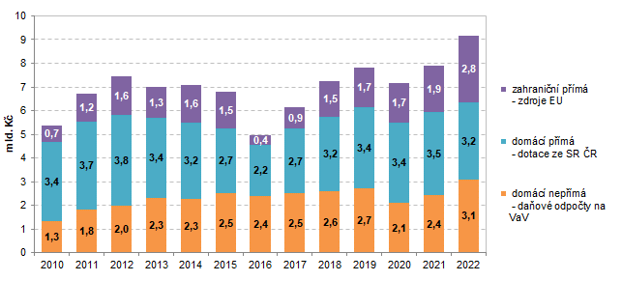

*Zdroj dat: ČSÚ podle administrativních dat GFŘ, ČSÚ - Roční zjišťování o výzkumu a vývoji VTR 5-01*

Díky daňovým odpočtům na VaV ušetřily firmy v roce 2022 již několikrát zmíněných 3,1 mld. Kč. Spolu s přímou podporou ze státního rozpočtu nebo ze zdrojů EU tak získaly dohromady 9,2 mld. Kč. Oproti roku 2021 se výše celkové veřejné podpory VaV v soukromých podnicích zvýšila o 16 %, absolutně o 1,3 mld. Kč, a to především díky meziročnímu nárůstu daňové podpory VaV o 674 mil. Kč (28 %). Procentuálně stejně vzrostla i přímá podpora podnikového VaV financovaná ze zdrojů EU, když v roce 2022 získaly soukromé podniky na VaV z evropských dotací meziročně o téměř polovinu (864 mil. Kč) více finančních prostředků. Přímá veřejná podpora ze státního rozpočtu se meziročně snížila o 270 mil. Kč.

**Tab. 4 Veřejná podpora výzkumu a vývoje v soukromých podnicích v Česku podle její formy**

 *Zdroj dat: ČSÚ podle administrativních dat GFŘ, ČSÚ - Roční zjišťování o výzkumu a vývoji VTR 5-01*

Pokud se podíváme na delší časový úsek, zjistíme, že v letech 2010 až 2022 bylo na VaV v soukromých podnicích ze státního rozpočtu či ze zdrojů EU vynaloženo ve formě přímých dotací celkem 61 mld. Kč. Díky daňovým odpočtům na VaV soukromé firmy ušetřily v tomto období dalších 31 mld. Kč a dohromady tak činila veřejná podpora VaV prováděného v soukromých podnicích 92 mld. Kč. Pokud tuto částku, vztáhneme k celkovým výdajům za VaV v soukromých firmách v tomto období, které činily 672 mld. Kč, zjistíme, že prostřednictvím přímé a nepřímé veřejné podpory VaV bylo financováno 14 % nákladů na jejich VaV činnosti. V roce 2022 dosáhl tento podíl 11,1 %. Nejvyšší pak byl v letech 2010 až 2012, kdy se pohyboval kolem 20 %.

**Upozornění:** Pokud srovnáváme výši odečtů výdajů na VaV uplatněných v rámci daňových přiznání za daný rok (resp. od ní odvozenou výši daňové podpory na VaV) s celkovými výdaji vynaloženými na VaV v soukromých podnicích získanými z Ročního zjišťování o výzkumu a vývoji VTR 5-01, je nutno brát v potaz následující skutečnosti:

* podniky nemusí své výdaje na VaV uplatnit za dané zdaňovací období, ale mohou je v případě ztráty buď celé, nebo jejich část převést k uplatnění do dalších let (nejpozději však do 3 let od jejich vzniku);
* podniky nemohou využít daňovou podporu na stejné projekty, na které získaly přímou dotaci ze státního rozpočtu nebo ze zdrojů EU (podrobněji viz kapitola 3.2.1);
* v rámci daňové podpory na VaV se uplatňují pouze neinvestiční (běžné) výdaje, celkové výdaje na VaV sledované v rámci zjišťování VTR 5-01 obsahují i investiční (kapitálové) výdaje na VaV;
* vymezení činností spadajících pod VaV v rámci daňové podpory a tím i souvisejících výdajů uvedených v příslušném pokynu Ministerstva financí není zcela totožné s vymezením VaV uvedeném ve Frascati manuálu z roku 2015, podle kterého se řídí statistické zjišťování VTR 5-01 a
* za všechny subjekty, které v daném roce využily daňovou podporu VaV, nemusí být k dispozici potřebné údaje ze zjišťování VTR 5-01.

Podíl přímé domácí veřejné podpory na financování VaV v soukromých podnicích dosáhl svého vrcholu v roce 2010 a 2011, kdy činil 12 %. Od roku 2012 došlo k poklesu těchto dotací jak v absolutním, tak i v podílovém vyjádření. V roce 2016 získaly soukromé firmy ze státního rozpočtu na VaV 2,2 mld. Kč a došlo tak dokonce k vyrovnání podílů přímé (rozpočtové) a nepřímé (daňové) podpory VaV. V období 2016 až 2021 se podíl podpory ze státního rozpočtu na celkových výdajích na VaV v soukromých podnicích zásadně neměnil a pohyboval se kolem 5 %. V roce 2022 podíl poklesl na 3,9 % a téměř se vyrovnal podílu daňové podpory VaV (3,8 %). Podrobněji viz následující graf č. 21.

**Graf 21: Podíl veřejných zdrojů na financování VaV v soukromých podnicích v Česku (v %)**

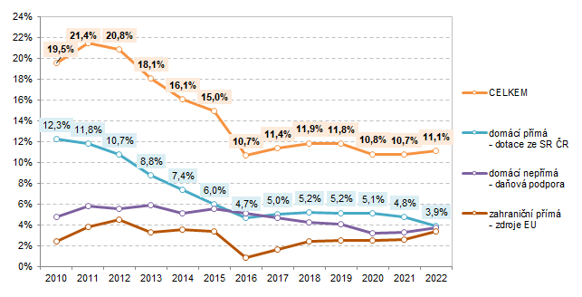

*Zdroj dat: ČSÚ podle administrativních dat GFŘ, ČSÚ - Roční zjišťování o výzkumu a vývoji VTR 5-01*

Soukromé domácí podniky získaly v roce 2022 z veřejných zdrojů, ať už prostřednictvím přímé či daňové podpory, na VaV celkem 6,9 mld. Kč. Jedná se o 3krát (o 4,6 mld. Kč) vyšší částku, než jakou z tohoto zdroje získaly firmy pod zahraniční kontrolou. Do domácích soukromých firem tedy putovalo 75 % z celkových veřejných zdrojů určených na podporu VaV prováděného v soukromých podnicích. Tento rozdíl je způsoben především tím, že domácí podniky daleko častěji a ve větší míře využívají přímé dotace na VaV ze státního rozpočtu ČR než firmy pod zahraniční kontrolou. Významnou roli zde hraje i vyšší zastoupení malých a středních podniků.

**Graf 22: Celková veřejná podpora VaV v soukromých podnicích v Česku podle jejich vlastnictví**

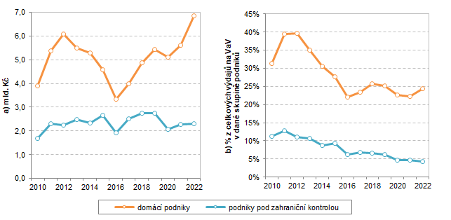

*Zdroj dat: ČSÚ podle administrativních dat GFŘ, ČSÚ - Roční zjišťování o výzkumu a vývoji VTR 5-01*

Veřejné zdroje se v roce 2022 na financování VaV v domácích soukromých firmách podílely z 24 %. V letech 2011 a 2012 to bylo přibližně z jedné třetiny. U firem pod zahraniční kontrolou se přímá a nepřímá veřejná podpora na financování VaV v roce 2022 podílela pouze 4 %. I v jejich případě byl tento podíl nejvyšší v letech 2011 až 2012, a to nad 10 %.

Míra zastoupení jednotlivých typů veřejné podpory je odlišná nejen v závislosti na vlastnictví sledovaných podniků, ale i na jejich velikosti. Soukromé domácí podniky v této oblasti častěji spoléhají na přímou podporu ze státního rozpočtu ČR nebo ze zdrojů EU než na daňové pobídky. V roce 2022 se přímá podpora podílela ze 77 % na celkových veřejných zdrojích využitých k financování VaV. Výrazněji tento způsob podpory využívají malé a střední firmy, které jen v minimální míře uplatňují daňovou podporu VaV.

**Tab. 5 Veřejná podpora VaV v soukromých podnicích podle její formy v roce 2022**

|  |  |  |  |  |  |  |  |  |  |  |  |  |
| --- | --- | --- | --- | --- | --- | --- | --- | --- | --- | --- | --- | --- |
|  | **Přímá podpora VaV  ze státního rozpočtu ČR** | | | | **Přímá podpora VaV  ze zdrojů EU** | | | | **Daňová podpora VaV** | | | |
| **mil. Kč** | **celkem**  **=100** | **%1)** | **%2)** | **mil. Kč** | **celkem**  **=100** | **%1)** | **%2)** | **mil. Kč** | **celkem**  **=100** | **%1)** | **%2)** |
| **Celkem** | 3 248 | 100% | 35% | 3,9% | 2 803 | 100% | 31% | 3,4% | 3 104 | 100% | 34% | 3,8% |
| domácí | 2 807 | 86% | 41% | 10,0% | 2 452 | 87% | 36% | 8,7% | 1 600 | 52% | 23% | 5,7% |
| zahraniční | 442 | 14% | 19% | 0,8% | 351 | 13% | 15% | 0,6% | 1 504 | 48% | 65% | 2,8% |
| **podle velikosti** |  |  |  |  |  |  |  |  |  |  |  |  |
| malé podniky | 1 388 | 43% | 46% | 15,2% | 1 417 | 51% | 47% | 15,6% | 193 | 6% | 6% | 2,1% |
| střední podniky | 1 431 | 44% | 53% | 9,0% | 855 | 31% | 32% | 5,4% | 415 | 13% | 15% | 2,6% |
| velké podniky | 430 | 13% | 12% | 0,7% | 531 | 19% | 15% | 0,9% | 2 496 | 80% | 72% | 4,3% |
| **Sekce CZ-NACE** |  |  |  |  |  |  |  |  |  |  |  |  |
| Zprac. průmysl (C) | 996 | 31% | 22% | 2,3% | 1 318 | 47% | 29% | 3,1% | 2 175 | 70% | 48% | 5,1% |
| ICT (J) | 383 | 12% | 26% | 1,8% | 650 | 23% | 44% | 3,1% | 437 | 14% | 30% | 2,1% |
| Prof., V&T (M) | 1 395 | 43% | 67% | 10,6% | 422 | 15% | 20% | 3,2% | 262 | 8% | 13% | 2,0% |
| ostatní | 475 | 15% | 42% | 8,5% | 414 | 15% | 37% | 7,4% | 230 | 7% | 21% | 4,1% |

*1) Podíl na celkové veřejné podpoře VaV v dané skupině podniků*

*2) Podíl na výdajích na VaV v dané skupině podniků*

*Zdroj dat: ČSÚ podle administrativních dat GFŘ, ČSÚ - Roční zjišťování o výzkumu a vývoji VTR 5-01*

Naopak firmy pod zahraniční kontrolou, pokud ovšem využívají při financování své VaV činnosti veřejné zdroje, sahají mnohem častěji po daňové podpoře VaV. V roce 2022 se u nich daňová podpora VaV podílela na celkových veřejných zdrojích využitých na financování VaV z 65 %. U velkých podniků byl tento podíl dokonce 77 %. Ovšem i u firem pod zahraniční kontrolou malé a střední podniky využívají více přímé veřejné dotace na VaV než daňovou podporu. V souhrnu ale uplatňují daňově výrazně menší objem výdajů na VaV.

**Graf 23: Financování VaV v soukromých podnicích podle jejich vlastnictví, velikosti a typu veřejné podpory v letech 2010, 2015 a 2022 (mil. Kč)**

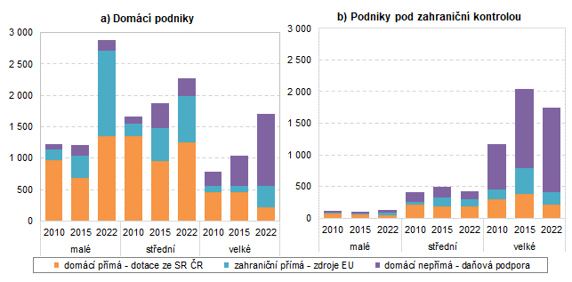 *Zdroj dat: ČSÚ podle administrativních dat GFŘ, ČSÚ - Roční zjišťování o výzkumu a vývoji VTR 5-01*

Graf č. 24 ukazuje podíl celkové veřejné podpory VaV v soukromých podnicích na výdajích státního rozpočtu celkem. V roce 2022 dosáhl tento podíl 0,46 %. Nejvyššího podílu bylo dosaženo v roce 2012, a to 0,64 %. V roce 2022 došlo k vyrovnání podílů všech forem veřejné podpory VaV. Pokud bychom od této celkové veřejné podpory odečetli financování ze zdrojů EU, tak se v roce 2022 celková domácí veřejná podpora VaV v soukromých podnicích podílela 0,32 % na celkových výdajích ze státního rozpočtu ČR. Opět nejvyšší byl tento podíl v roce 2012, a to 0,57 %. Podíl daňové podpory VaV na výdajích státního rozpočtu dosáhl v roce 2022 hodnoty 0,16 %. V období 2013 až 2019 se tento podíl pohyboval na úrovní 0,20 %.

**Graf 24: Podíl veřejné podpory VaV v soukromých podnicích na výdajích státního rozpočtu celkem (%)**

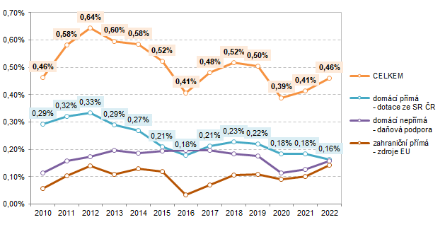

*Zdroj dat: ČSÚ podle administrativních dat GFŘ, ČSÚ - Roční zjišťování o výzkumu a vývoji VTR 5-01*

Celkový objem veřejné podpory VaV, na níž dosáhly soukromé podniky v roce 2022, odpovídal podílu 0,13 % hrubého domácího produktu (dále HDP). Stejně tomu bylo i v předchozích dvou letech. V případě přímé (rozpočtové) podpory VaV i daňové podpory VaV podíl dosáhl shodně 0,05 %.

**Graf 25: Financování VaV v soukromých podnicích v Česku z veřejných zdrojů jako podíl na HDP**

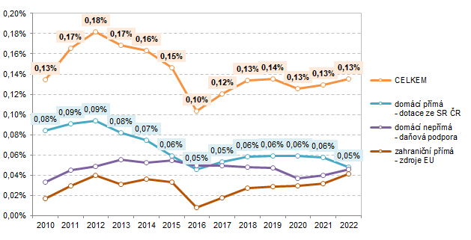

*Zdroj dat: ČSÚ podle administrativních dat GFŘ, ČSÚ - Roční zjišťování o výzkumu a vývoji VTR 5-01*

1. Posláním programu TRIO (2016–2021) bylo podpořit aktivity v průmyslovém výzkumu a experimentálním vývoji, které budou využívat a dále rozvíjet potenciál v oblasti klíčových technologií (Key Enabling Technologies, dále jen „KETs“).
2. Program TREND (2020–2027) má za cíl podpořit VaV projekty zaměřené na výrobní, digitální a kybernetické technologie. Jedná se o program MPO, který administruje Technologická agentura ČR.